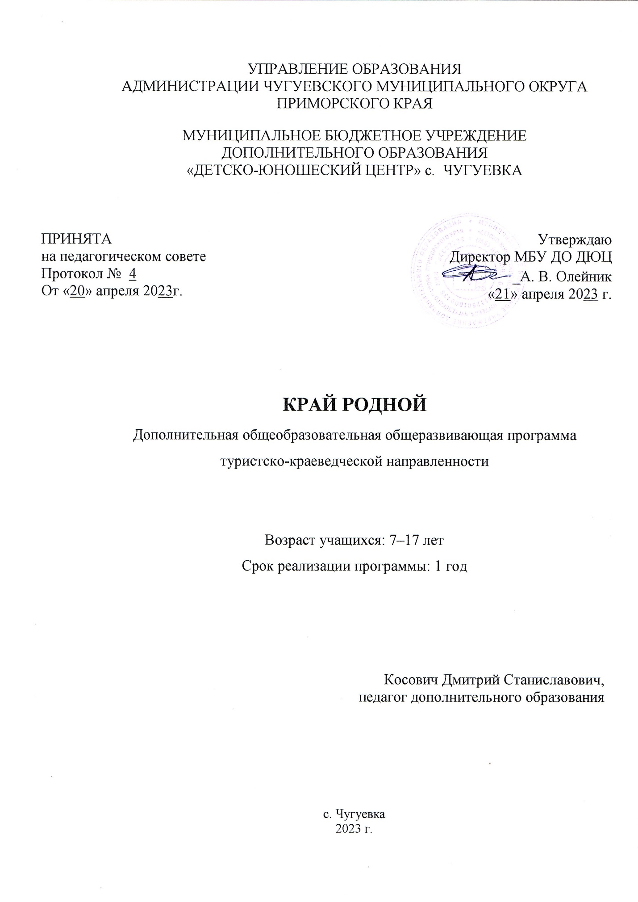

РАЗДЕЛ № 1. ОСНОВНЫЕ ХАРАКТЕРИСТИКИ ПРОГРАММЫ

1.1. Пояснительная записка
Краеведение – это многогранная научно-исследовательская деятельность, воспитывающая у детей заинтересованность к истории своих предков, заставляет задуматься о прошлом и настоящем через поиск, исследования, изучение традиций и обычаев родного края, познание своих корней, неразрывной связи с предшествующими поколениями, т. е. формирует те ценности, которые необходимы именно сегодня: патриотизм, духовность, национальное самосознание.
Личные впечатления, которые появляются у учащихся в процессе деятельности с использованием краеведческих материалов, усиливают эффективность всех аспектов воспитания – нравственного, гражданского, эстетического. Так человек становится Человеком, а Родина становится Отечеством.
Данная тема является актуальной, так как в наши дни необходимо воспитывать сознательного гражданина своей страны, обладающего чувством долга и ответственности перед своим Отечеством, социально адаптированного, а не стороннего наблюдателя.
Одним из важнейших направлений воспитания является школьное краеведение. Оно приобщает ребят к культурному наследию страны и малой родины. Краеведческая работа позволяет научить ребят любить, уважать свой народ, землю, край, Родину. Ведь краеведение обращает к своему прошлому, чтобы школьники, зная свои корни, могли создать достойное будущее и комфортно чувствовать себя в окружающих реалиях.
Направленность программы – туристско-краеведческая.
Язык реализации программы: государственный язык РФ – русский.
Уровень освоения – стартовый.
Адресат программы – обучающиеся общеобразовательных организаций Чугуевского округа 7-17 лет.
Особенности организации образовательного процесса
Набор детей производится в начале учебного года. Состав группы постоянный. Численный состав: оптимальное 10 человек, допустимое количество обучающихся 12 человек. Общая продолжительность обучения составляет 108 учебных часов. Программа рассчитана на 1 год обучения.
Занятия учебных групп проводятся 1 раз в неделю по 1 академическому часу .
При определении режима занятий учтены санитарно-эпидемиологические требования к учреждениям дополнительного образования, смена различных видов деятельности во время проведения занятий.
Форма обучения по программе - очная.
«Допускается сочетание различных форм получения образования …» (Закон № 273-ФЗ, гл. 2, ст. 17, п. 4) - дистанционная, групповая или индивидуально-групповая, индивидуальная, очно-заочная.

1.2. Цель и задачи программы

Цель программы: формирование у обучающихся 1-10 классов целостного представления об истории Чугуевского муниципального округ посредством краеведения.
Задачи:
Воспитательные:
1. Воспитывать чувство гордости за славное прошлое своих земляков.
2. Воспитывать уважительное отношение к своим историческим
корням, культуре, традициям.
3. Воспитывать уважительное отношение к ветеранам.
Развивающие:
1. Развивать у обучающихся навыки совместной поисковой,
исследовательской деятельности в процессе изучения истории и культуры
края, села.
2. Развивать у школьников навыки презентационной работы.
Обучающие:
1. Формировать знания об истории, культуре, своего края в
общенациональном, общегосударственном контексте.
2. Знакомить с историей села, в котором они проживают.
3. Обучать оформлению результатов исследования в виде рисунка,
презентации, краеведческого проекта.
1.3. Содержание программы
Учебный план
№ | Наименование темы | Количество часов |  |  | Формы контроля / аттестации
 |  | Всего | Теория | Практика
1 | Что такое краеведение | 2 | 1 | 1 | Опрос
2 | Моя школа | 12 | 2 | 10 | Защита презентаций
3 | Мое село | 26 | 2 | 24 | Выставка
4 | Музеи нашего села | 12 | 2 | 10 | Наблюдение
5 | Путешествие в страну книг | 8 | 1 | 7 | Наблюдение, конкурс
6 | Земля отцов – моя земля | 26 | 4 | 22 | Защита проектов
7 | Путешествие к соседям | 16 | 2 | 14 | Конкурс
8 | Без прошлого нет настоящего | 6 | 0 | 6 | Викторина
 | Итого: | 108 | 14 | 94

Содержание учебного плана
1. Тема: Что такое краеведение
Теория. Краеведение. Виды краеведения. Историческое краеведение. Современные технологии на службе краеведения. Презентация.
Практика. Создание простой презентации в программе Microsoft Word.
2. Тема: Моя школа
Теория. История школы. Открытие школы. Первый директор школы. Школа в годы Великой Отечественной войны. Выпускники, которыми гордится школа.
Практика. Подготовка и защита презентаций «Мои родители учились в этой школе».
3. Тема: Мое село
Теория. Понятие малой Родины. История возникновения нашего села. Первоначальные исторические сведения о названии нашего села, застройках, занятиях людей. Границы нашего села. Герб и флаг села. Место нашего села на карте. Люди, прославившие наше село: старожилы, ветераны труда, передовики производства.
Практика. Встреча с интересными людьми. Познавательная прогулка по селу: «Названия улиц нашего села». Практическая работа – составление карты села с историческими объектами, выставка рисунков «Любимый уголок моего села».
4. Тема: Музеи нашего села
Теория. Что такое музей. Музей – «машина времени». Какие бывают музеи. Музейные профессии. Музеи в школах нашего села.
Практика. Экскурсия в школьный музей с. Новомихайловка. Знакомство с краеведческим музеем нашего села. Обзорная экскурсия.
5. Тема 6: Путешествие в страну книг
Теория. Библиотеки нашего села. Значение библиотеки для краеведения. Писатели и поэты нашего села.
Практика. Экскурсия в детскую библиотеку. Знакомство с её фондами, краеведческим отделом. Литературная гостиная. Практическая работа: чтение понравившихся стихов местных поэтов (конкурс стихов).
6. Тема: Земля отцов – моя земля
Теория. Мои земляки в годы войны. Мой край в годы войны с фашистами. Труженики тыла нашего края. Места воинской славы нашего села.
Практика. Практическая работа. Подготовка сообщений о героях - земляках. Экскурсия по местам воинской славы села.
7. Тема: Путешествие к соседям
Теория. История соседнего муниципалитета с. Яковлевка. Яковлевка в годы Великой отечественной войны. Места воинской славы соседнего муниципалитета. Герои – соседи.
Практика. Самостоятельная работа в библиотеке, в интернете по изучению мест воинской славы соседнего муниципалитета. Изготовление рисунка на тему места воинской славы соседнего муниципалитета. Участие в конкурсе рисунков «Край родной, познакомимся с тобой».
8. Тема: Без прошлого нет настоящего
Практика. Ролевая игра «Расскажи гостю о жителях нашего села, их занятиях». Викторина «Знаешь ли ты свой край?» Подведение итогов работы за год. Награждение самых активных ребят.
1.4. Предполагаемые результаты
Обучающиеся будут знать:
- основные исторические местности и улицы села, и краткие исторические сведения о них;
- основные памятники истории села, памятные места;
- места воинской славы своего села и соседнего муниципалитета.
Обучающиеся будут уметь:
- составлять план-схему, карту села, создавать слайд-проекты;
- создавать презентации, защищать творческие проекты.
Обучающиеся будут владеть:
- информацией об исторических ценностях своего края.
- основные памятники истории своего населённого пункта, памятные места;
- места воинской славы своего населённого пункта и соседнего муниципалитета;
- вклад детей в победу в военной истории страны.
Будут уметь:
- находить информацию в библиотеке, музее;
- наблюдать, сравнивать, делать простейшие обобщения о людях своего края, их прошлом.
- составлять план-схему, карту села, создавать слайд-проекты;
- создавать презентации, краеведческие проекты, защищать творческие проекты;
- презентовать краеведческий материал при помощи программы Microsoft Power Point.
Будут владеть:
- информацией об исторических ценностях своего края;
- начальными навыками исследовательской деятельности;
- презентационными навыками.

РАЗДЕЛ № 2. ОРГАНИЗАЦИОННО-ПЕДАГОГИЧЕСКИЕ УСЛОВИЯ
2.1. Условия реализации программы
Материально-техническое обеспечение:
Учебный кабинет для работы с обучающимися, оснащённый компьютером или ноутбуком с программным обеспечением для создания текстовых документов, презентаций, точкой доступа в интернет; мультимедиа оборудованием (видеопроектор, экран или интерактивная панель).
Дидактические материалы:
- видео-лекции и обучающие видеофильмы по основам краеведения;
- презентационные материалы к занятиям;
- подборка печатных изданий.
Материалы:
- бумага для работы на принтере;
- канцелярские принадлежности.
2.2. Формы аттестации и оценочные материалы
При реализации программы используются текущий контроль и промежуточная аттестация. Текущий контроль осуществляется во время каждого занятия.
Способы проверки ожидаемых результатов:
Опрос – это форма контроля, когда педагог выясняет готовность обучающихся к изучению нового материала. Опрос может проводиться фронтально, в формате интервью, в формате беседы.
Защита презентаций – это короткое структурированное изложение основных принципов итоговой работы по определенной теме.
Выставка – это форма контроля, осуществляемая с целью определения уровня мастерства, культуры, техники исполнения творческих продуктов, а также с целью выявления и развития творческих способностей обучающихся.
Может быть персональной или коллективной. По итогам выставки лучшим участникам может выдаваться диплом или грамота. Выставка является инструментом поощрения обучающегося.
Наблюдение – форма контроля, при которой педагог составляет суждение об отношении обучающегося к занятиям, доступности и посильности для него материала занятий.
Конкурс – итоговое заключительное мероприятие, на котором обучающиеся демонстрируют результаты учебной деятельности
Викторина – вид игры, соревнование в ответах на устные или письменные вопросы из различных областей знания.
Реферат – краткий доклад или презентация по определённой теме, где собрана информация из одного или нескольких источников.
2.3. Методические материалы
Военные музеи и историко-мемориальные комплексы
1. Музей-панорама «Бородинская битва». [Электронный ресурс] // URL: https://мультимедиа.минобороны.рф/encyclopedia/museums/borodino.htm.
2. Музей-панорама «Сталинградская битва». [Электронный ресурс] // URL: https :// stalingrad - battle. ru /.
3. Виртуальный Мамаев курган. [Электронный ресурс] // URL: http://www.volgogradru.com/mamayev-kurgan/ .
4. Тур по залам Центрального музея Великой Отечественной войны. [Электронный ресурс] // URL: https :// victorymuseum. ru / newvtour / GLAV. html.
5. Виртуальный тур по Центральному музею Военно-воздушных сил России. [Электронный ресурс] // URL: https://мультимедиа.минобороны.рф/encyclopedia/museums/vvs.htm.
6. Экспозиции Военно-исторического музея Тихоокеанского флота. [Электронный ресурс] // URL: https :// www. museumtof. ru / index. php / expo / zal 1.
7. Экскурсия по флагману Тихоокеанского флота ракетному крейсеру «Варяг». [Электронный ресурс] // URL: https://мультимедиа.минобороны.рф/encyclopedia/museums/varyag.htm.
8. Музеи техники Виртуальный музей паровозов. [Электронный ресурс] // URL: https :// www. rzd. ru / steams / index. html.
9. Министерство обороны Российской Федерации (Тур по космодрому «Плесецк». Подготовка и пуск ракеты-носителя «Союз-2»). [Электронный ресурс] // URL: https://мультимедиа.минобороны.рф/encyclopedia/museums/soyz2.htm.
Краеведческие музеи
1. Культурный гид по Приморскому краю. [Электронный ресурс] // URL https://www.culture.ru/touristRoutes/498/kulturnyi-gid-po-primorskomukrayu.
2. Проект «Прогулки по музеям онлайн». [Электронный ресурс] // URL: https :// spo. mosmetod. ru / museums - online.
3. Хабаровский краевой музей имени Н.И. Гродекова. [Электронный ресурс] // URL: https://hkm.ru/online_cat/onlajn-ekskursii/.
4. Камчатский краевой объединенный музей. [Электронный ресурс] // URL: http://pan-nn.ru/portfolio/vt/kamchatka/kam-kr.html/.
5. Орловский краеведческий музей. [Электронный ресурс] // URL: https://okmuseum.ru/
Томский областной краеведческий музей. [Электронный ресурс] // URL: https://tomskmuseum.ru/mus_online/central_museum/vvtur/

2.3. Календарный учебный график
Этапы образовательного процесса | 36 недель
Продолжительность учебного года, неделя | 1 год
Количество учебных дней | 36
Продолжительность учебных периодов | 15.10.2023-31.05.2024
Возраст детей, лет | 7-17
Продолжительность занятия, час | 1
Режим занятия | 1 час в неделю
Годовая учебная нагрузка, час | 108

Список литературы
1. Авченко В. О. Литературные первопроходцы Дальнего Востока: Иван Гончаров, Антон Чехов, Владимир Арсеньев, Джек Лондон, Михаил Пришвин, Арсений Несмелов, Олег Куваев. М.: Молодая гвардия, 2021.
2. Программа кружка по краеведению «Край родной, познакомимся с тобой». [Электронный ресурс] // URL: https://goo.su/iam7X (Дата обращения: 26.04.2023).
3. Энциклопедия Победы. Приморье и приморцы в Великой Отечественной войне 1941-1945 гг. / Сост. А.П. Яковец. Владивосток: Изд-во «Русский Остров», 2020

